**CEMP – Ensino FUNDAMENTAL**

** NOME: __________________________________________________________Data: / / 2025**

**Professor(a): 6o Ano do Ensino Fundamental Turma: _____**

**Exercícios Propostos**

1ª) Observe as palavras abaixo:  
  
**PISCINA – COALHADA – CHUVEIRO – CONFLITO – OBSTRUÇÃO**  
**TAMPA – DUPLICATA – MÁGOA – PASSAGEIRO – ORQUÍDEA**

a) Quais as palavras não apresentam dígrafos?

b) Quais são as palavras que apresentam dígrafos?

2ª) Classifique os encontros vocálicos em (ditongo, tritongo ou hiato) encontrados nas palavras abaixo.  
a) sueco ________________________   
b) tênue  ____________________     
c) pronúncia____________________     
d) saguão ____________________     
e) ganância____________________     
f) ciúme _____________________     
g) reúna ______________________     
h) quieto _____________________     
i) feérico ______________________     
j) iguais _____________________     
k) precaução ____________________     
l) moinho ______________________

3ª) Assinale a alternativa em que todas as palavras apresentam dígrafos.  
a) profundo, exceção, glória e colher. b) aplauso, tambor, ritmo e unha.  
c) sucção, sublinhar, colhada e inchação. d) piscina, carroça, pente e quero.  
e) molho, plateia, molhado e timbre.

4ª) Escreva a quantidade de letras e fonemas que contém cada palavra a seguir.  
a) chuteira ***__________***  
b) horrível ***___________***  
c) fixação ***___________***  
d) santuário ***__________***  
e) quota ***____________***  
f) equipe ***____________***  
g) abraço ***___________***  
h) táxi ***______________***

5ª) Leia a tirinha e respondas as questões abaixo:

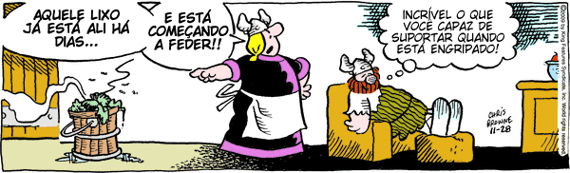

a) Localize uma palavra no primeiro balão que contém apenas um fonema.

b) A palavra “aquele” contém:  
a) 4 fonemas.  
b) 5 fonemas.  
c) 6 fonemas.  
d) 7 fonemas.

c) Escrevas abaixo todas as palavras que têm mais letras do que fonemas.

_____________________________________________________________________________